REQUERIMENTO nº 1505/2021
Súmula - Requeiro ao Poder Executivo Municipal, na pessoa do Excelentíssimo Senhor Igor Soares, Prefeito Municipal, que informe a esta Casa de Leis se há projeções acerca da necessidade da construção de uma área de lazer próximo ao CIEE nos terrenos da Cohab no bairro Alto da Colina, nesta municipalidade.
REQUEIRO à Mesa, na forma regimental vigente, que seja oficiado ao Poder Executivo Municipal, na pessoa do Excelentíssimo Senhor Prefeito Igor Soares Ebert, e informe a esta Casa de Leis, se há projeções acerca da necessidade da construção de uma área de lazer próximo ao CIEE nos terrenos da Cohab no bairro Alto da Colina, nesta municipalidade.
Justificativa
Senhor Presidente: -
Senhores Vereadores: -
Senhoras Vereadoras: -
A Câmara Municipal de Itapevi, neste ato representado por seus parlamentares abaixo assinado, solicita que se possível esse competente executivo encaminhe para o órgão responsável o pedido ora aqui mencionado. Esta propositura visa a construção de uma área de lazer no espaço público para a diversão das crianças da comunidade Alto da Colina, com iluminação e implantação de diversas atividades voltadas para o público infantil. Com a implantação dessa área, irá proporcionar atividades de lazer e cultura para todos, visando uma melhor qualidade de vida. A importância da área de lazer como estilo de vida envolve vários fatores, desde a praticidade de se exercitar sem se deslocar, até a melhora no convívio familiar, permitindo mais tempo com a família. Saliento também que o lazer está diretamente relacionado ao bem-estar, à autoestima e à saúde. A diversão é algo muito pessoal, individual, subjetivo. É tudo aquilo que não envolve compromissos nem trabalho. Investir na diversão é ótimo para equilibrar o corpo e a mente. O interessante é ter o equilíbrio de conciliar família-lazer-trabalho. O lazer é algo que deve estar presente na vida das pessoas, porém os moradores do bairro supramencionado não têm local apropriado para essa prática. A importância dessa atividade, que traz muitos benefícios para nossa qualidade de vida, entre os seus benefícios podemos citar o combate ao estresse, facilita a circulação do sangue promovendo assim uma homeostase, ou seja, um equilíbrio no meio interno do corpo, colaborando na manutenção da saúde. Certos de que seremos compreendidos e atendidos em nosso requerimento e com base nos argumentos colocados, fundamenta-se este pedido para que informe a esta Casa de Leis, sobre o referido assunto para que possamos repassar aos munícipes. Por fim, conto com o apoio dos nobres pares e aproveito para renovar meus protestos de elevada estima e consideração.

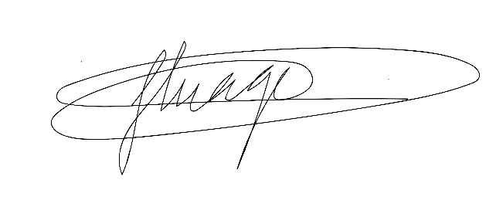

Sala das Sessões Bemvindo Moreira Nery, 04 de outubro de 2021.

Vereador Rafael Alan de Moraes Romeiro Thiago da Silva Santos
Professor Rafael Vice-Presidente

Presidente
PODEMOS

Mauricio Alonso Murakami
Vereador

